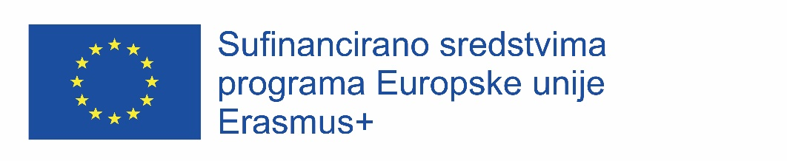
PRIJAVNICA ZA SUDJELOVANJE U PROJEKTU 2022-1-HR01-KA121-VET-000059098
Iste mogućnosti za sve

Popunjavanjem prijavnice iskazujem interes za sudjelovanjem u gore navedenom projektu,
mobilnost Frankfurt na Majni, Njemačka od 6. studenog do 17. studenog 2023.

Moja adresa e-pošte
Ime i prezime
Broj mobitela
OIB
Zaporka
Predmeti koje predajem

Oznakom x potvrđujem istinitost tvrdnje.
KRITERIJI | označi s x
A) POZNAVANJE UČENIKA
- razrednik
- nastavnik u tekućoj godini
- nastavnik u prijašnjim godinama školovanja
- nastavnik koji se s učenicima upoznaje u pripremi projekta
B) POZNAVANJE TEKUĆEG PROJEKTA I OBAVEZA PRATITELJA/SUDIONIKA MOBILNOSTI
- osmišljavanje i izrada projektne dokumentacije
- poznavanje obaveza sudionika prije, za vrijeme i nakon mobilnosti
- poznavanje Plana učenja i Europass potvrde mobilnosti, završnog izvješća učenika
C) MOTIVIRANOST U PROJEKTNIM AKTIVNOSTIMA
- sudjelovao na međunarodnim projektnim sastancima
- prijavljivao se za sudjelovanje u Erasmus+ projektima (bilo koji oblik)
- sudjelovao u promociji škole i projekata na nacionalnoj razini
- surađivao i pripremi i realizaciji dolaznih mobilnosti
D) DOSADAŠNJE ISKUSTVO U PRAĆENJU UČENIKA NA MOBILNOSTIMA
- uredno vodio svu projektnu dokumentaciju
- uspješno diseminirao projekt (vijesti, objave, plakati, prezentacije)
E) PRATITELJI KOJI NISU IMALI PRILIKU SUDJELOVATI KAO PRATNJA

U Virovitici, datum
vlastoručni potpis

